**Tygryski 21.04**

1.Podziwiamy przyrodę- jak o nią dbać ?

,,Tygrysku”, przyjrzyj się tym zdjęciom i zobacz jaka piękna jest natura .

Oto różne środowiska .

Las.

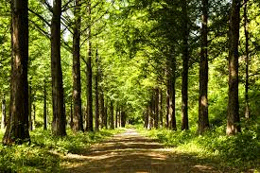

Jezioro.

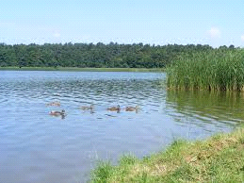

Park .

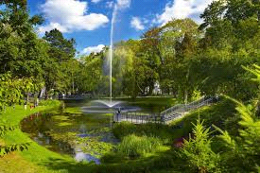

Ogród

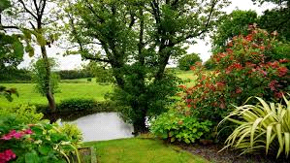

Rodzicu, zapytaj Dziecko co Ono dostrzega na przedstawionych fotografiach ?

Możesz dodać coś od Siebie , co rośnie i jakie zwierzęta zamieszkują w tych środowiskach .

**Praca plastyczna „Hiacynt”**

Materiały: kolorowe kartki, klej, nożyczki

Możesz skorzystać z zamieszczonego szablonu lub wykonać pracę samodzielnie.

Z zielonego papieru wytnij łodygę i liście (jeśli korzystasz z szablonu wyklej liście papierem lub pomaluj farbami). Z kolorowych kartek wycinamy owalny kształt kwiata i przyklejamy go do łodygi. Z tego samego koloru wycinamy paseczki. Sklejamy ich końce tak aby powstało kółko i przyklejamy na nasz kwiatek

. 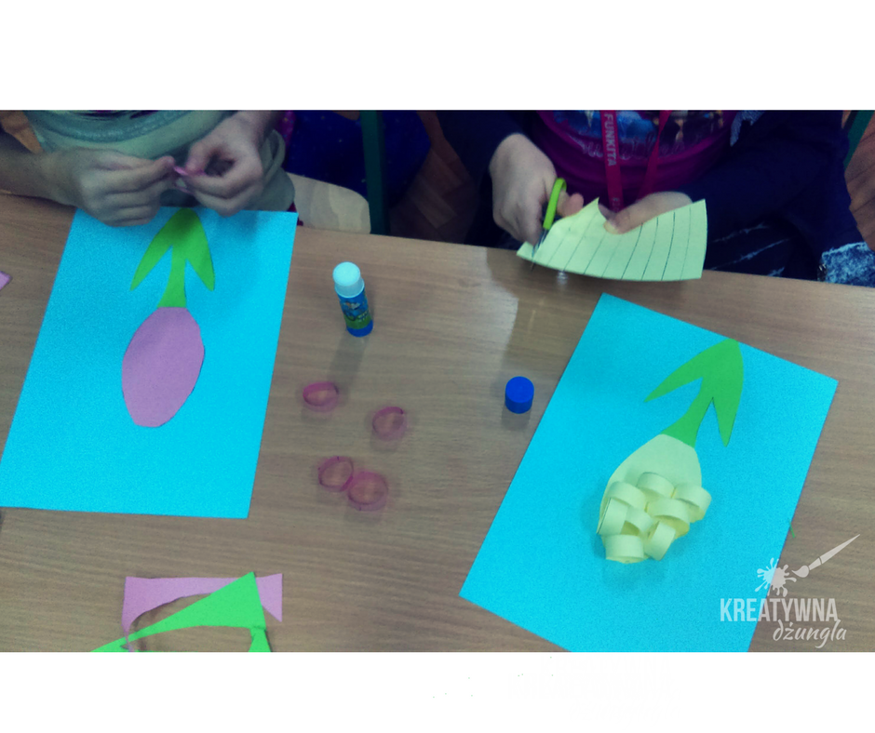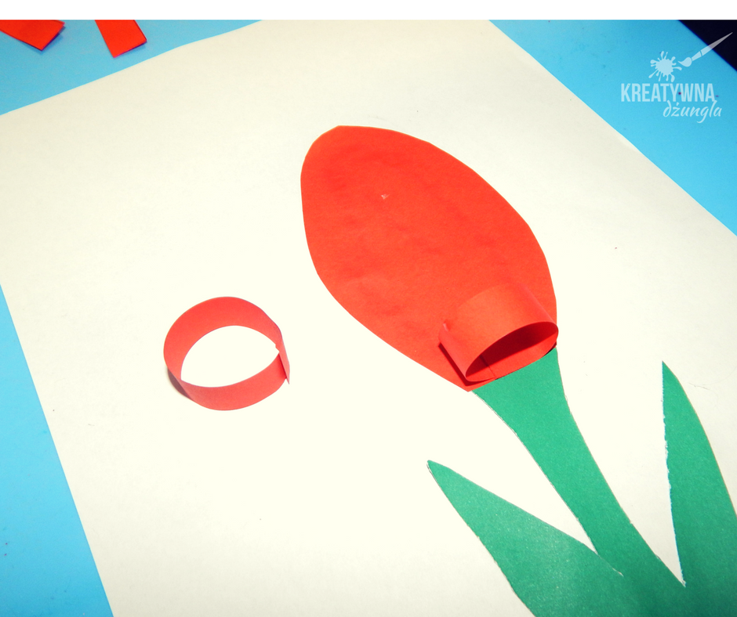

Zdjęcia ze strony kreatywnadzungla.pl

<https://kreatywnadzungla.pl/2018/03/hiacynt-z-kolek-praca-plastyczna-3d.html>

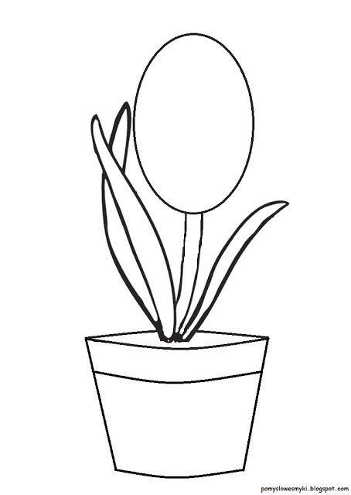

**„Poszukiwanie wiosny” – gimnastyka narządów mowy. Rodzic czyta dzieciom o języczku, który wybrał się na poszukiwanie wiosny. Prosi, aby dzieci we wskazanym momencie wykonywały określone czynności.**

Zbliżała się wiosna. Za oknem słychać było śpiew ptaków **(dzieci naśladują głosy ptaków).** Języczek wybrał się do lasu na poszukiwanie oznak wiosny. Jechał na koniu (**kląskają, uderzając językiem o podniebienie).** Na łące zobaczył bociany (**mówią kle, kle**). Zatrzymał się na leśnej polanie **(mówią prr)**. Zsiadł z konia, rozejrzał się wokoło (**oblizują wargi ruchem okrężnym).** Świeciło słońce, wiał delikatny wiatr **(wykonują krótki wdech nosem, chwilę zatrzymują powietrze i długo wydychają je ustami).** Było ciepło i przyjemnie **(uśmiechają się).** Na skraju polany zakwitły wiosenne kwiaty zawilce i sasanki. Pachniało wiosną **(oddychają głęboko, wdychając powietrze nosem, wydychając ustami).** Języczek pochylił się i powąchał kwiaty (**wdychają powietrze nosem)** i kichnął **(mówią apsik!).** W tym momencie zauważył przeciskającego się przez zarośla zaspanego jeża **(ziewają, przeciskają język między złączonymi zębami).** Zrobiło się późno. Języczek wsiadł na konia i pogalopował do domu **(kląskają, uderzając językiem o podniebienie).**

**Zaproście do zabawy wszystkich domowników.**

**Małgorzata Mielczarek Liliana Ljumezi**

**Pamiętasz piosenkę której refrenu uczyłeś się kilka tygodni temu w temacie „wiosenne przebudzenia”? Przypomnij sobie.**

**Link:** <https://www.youtube.com/watch?v=gpZElYqu1Ag>

Grabie i łopaty zimą spały w szopie  
Wiadomo , że wtedy grządek nikt nie kopie.  
Nagle przyszła wiosna na dwór je wygnała,  
Kiedy pracowały ,ona planowała.  
**Ref: Tu i tam zieleń dam. Szaro-bure zniknie.  
Ani się obejrzysz jak wszystko rozkwitnie.  
W zielonym ogrodzie będą rosły drzewa,  
Kwiaty będą kwitnąć, ptaki będą śpiewać.**2. Słońce grzać zaczęło z coraz większą mocą.  
Grabie i łopaty męczą się i pocą.  
Taczki i konewki także się zwijają  
Wszyscy pani wiośnie dzielnie pomagają.  
Ref: Tu i tam zieleń dam. Szaro-bure zniknie.  
Ani się obejrzysz jak wszystko rozkwitnie.  
W zielonym ogrodzie będą rosły drzewa,  
Kwiaty będą kwitnąć, ptaki będą śpiewać. (x2)

-Jakie narzędzia ogrodnicze są wymienione w tekście piosenki?

-Pamiętasz refren ? Naucz się zwrotek i zaśpiewaj całość.

**Słuchamy wiersza i się bawimy .**

**Wiersz Iwony Róży Salach pt. Ogrodnicy.**

Idą, idą ogrodnicy. Tup!

Niosą grabki i łopatki . Hej!

Będą spulchniać ziemię,

aby lekko było jej.

Puk , puk , puk łopatką.

Szu ,szu , szu grabkami.

Tryśnie woda z koneweczki

na nasze grządeczki.

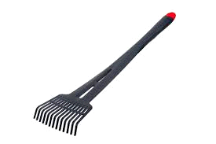

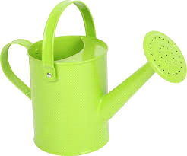

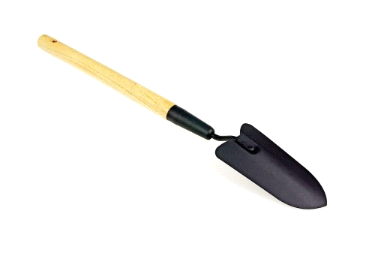

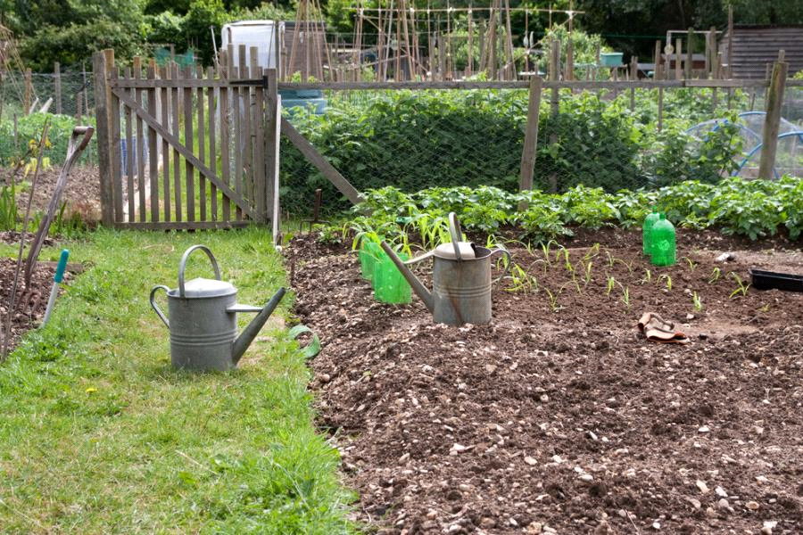

Przebieg zabawy do wiersza ,,Ogrodnicy”.

Rodzicu, po przeczytaniu Dziecku wiersza , zadaj ,,Tygryskowi”, kilka pytań .

- Dokąd idą dzieci ?

- Jakie niosą narzędzia ?

- Co będą nimi robić ?

Mamo , Tato , opowiedzcie Mi więcej.

A teraz naśladujemy pracę narzędziami,

łopatka- puk, puk, puk,

grabki- szu, szu, szu,

podlewaczka- kap, kap, kap.

Zabawa rozwijająca zmysł dotyku- ,,Kwiaty rosną”.

Proszę Rodzica, przygotuj muzykę relaksacyjną , spryskiwacz do roślin.

Przebieg zabawy: przy dzwiękach muzyki Dziecko naśladuje kwiatek .

Siada lub kuca na podłodze z zamkniętymi oczami . Mama lub Tata , cichutko podchodzą i delikatnie , spryskują malutki kwiatuszek .

Kiedy kwiatuszek poczuje wodną mgiełkę, zaczyna powolutku się podnosić - ,,Rośnie”.

Podnosi ręce do góry, naśladując otwierający się kwiat.

A wiatr lekko je faluje, raz w jedną to w drugą stronę.

* Dla chętnych w wolnym czasie- kolorowanka 